Оглавление

**Виды матриц** 2

**Квадратная матрица** 2

**Нулевая матрица** 2

**Вектор-строка** 3

**Вектор-столбец** 3

**Прямоугольная матрица** 3

**Диагональная матрица** 3

**Единичная матрица** 4

**Верхняя треугольная и нижняя треугольная матрицы** 4

**Ступенчатая матрица** 4

**Скалярная матрица** 4

**Симметричная матрица** 5

**Транспонированная матрица** 5

**Обратная матрица** 5

**Ортогональная матрица** 5

# **Виды матриц**

* Квадратная матрица
* Нулевая матрица
* Вектор-строка
* Вектор-столбец
* Прямоугольная матрица
* Диагональная матрица
* Единичная матрица
* Верхняя треугольная матрица
* Нижняя треугольная матрица
* Ступенчатая матрица
* Скалярная матрица
* Симметричная матрица
* Транспонированная матрица
* Обратная матрица
* Ортогональная матрица

**Квадратная матрица**

В математике **квадратная матрица** — это матрица, у которой число строк совпадает с числом столбцов, и это число называется порядком матрицы. Любые две квадратные матрицы одинакового порядка можно складывать и умножать.

Квадратные матрицы часто используются для представления простых линейных отображений — таких, как деформация или поворот. Например, если **R** — квадратная матрица, представляющая вращение (матрица поворота) и **v** — вектор-столбец, определяющий положение точки в пространстве, произведение **Rv** даёт другой вектор, который определяет положение точки после вращения. Если **v** — вектор-строка, такое же преобразование можно получить, используя **vR**T, где **R**T — транспонированная к **R** матрица.

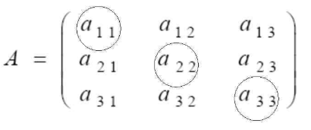

**Нулевая матрица**

**Нулевая матрица** — это матрица, размера m*n, все элементы которой равны нулю. Нулевая матрица, и только она, имеет ранг 0.

Это означает, что только нулевая матрица обладает свойством давать нулевой столбец при умножении справа на *любой* вектор-столбец, и аналогично для умножения на вектор-строки слева.

Другим следствием этого факта является нулёвость *всех* матриц размера m×0 и 0×n, вследствие того, что ранг матрицы m*n не превосходит min(m, n).

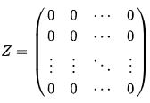

**Вектор-строка**

**Вектор-строкой** называют матрицу, состоящую из одной строки.



**Вектор-столбец**

**Вектор-столбцом** называют матрицу, состоящую из одного столбца.



## **Прямоугольная матрица**

Матрица, в которой число строк не равно числу столбцов называется **прямоугольной**.

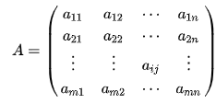

## **Диагональная матрица**

**Диагональная матрица** — квадратная матрица, все элементы которой кроме диагональных — нулевые (I не равно j : aij = 0), иногда записывают как: diag(a1,a2,…,a3).



## **Единичная матрица**

**Единичная матрица** — матрица, при умножении на которую любая матрица (или вектор) остается неизменной, является диагональной матрицей с единичными (всеми) диагональными элементами:



## **Верхняя треугольная и нижняя треугольная матрицы**

**Верхней треугольной матрицей** называется матрица, все элементы которой ниже главной диагонали равны нулю.

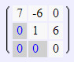

**Нижней треугольной матрицей** называется матрица, все элементы которой выше главной диагонали равны нулю.

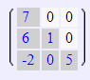

## **Ступенчатая матрица**

**Ступенчатой матрицей** называется матрица, удовлетворяющая двум условиям:

* Если матрица содержит нулевую строку, то все строки расположенные под нею, также нулевые
* Если первый не нулевой элемент некоторой строки расположен в столбце с номером i, и следующая строка не нулевая, то первый ненулевой элемент следующей строки должен находиться в столбце с номером большим, чем i.

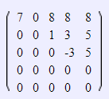

**Скалярная матрица**

**Скалярная матрица** — диагональная матрица, элементы главной диагонали которой равны. Частным случаем скалярной матрицы является единичная матрица.

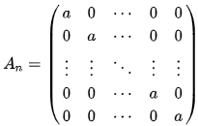

## **Симметричная матрица**

**Симметричной** (Симметрической) называют квадратную матрицу, элементы которой симметричны относительно главной диагонали.

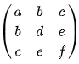

## **Транспонированная матрица**

**Транспонированной матрицей** называют такую, которая получилась из исходной заменой строк на столбцы. То есть для получения транспонированной матрицы из исходной нужно каждую строчку исходной матрицы записать в виде столбца в том же порядке.

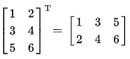

## **Обратная матрица**

**Обратная матрица** — такая матрица *A−1*, при умножении на которую исходная матрица *A* даёт в результате единичную матрицу *E*:



Квадратная матрица обратима тогда и только тогда, когда она невырождена, то есть её определитель не равен нулю. Для неквадратных матриц и вырожденных матриц обратных матриц не существует. Однако возможно обобщить это понятие и ввести псевдообратные матрицы, похожие на обратные по многим свойствам.

## **Ортогональная матрица**

**Ортогональной матрицей** называют квадратную матрицу A с вещественными элементами, результат умножения которой на транспонированную матрицу равен единичной



или, что эквивалентно, её обратная матрица (которая обязательно существует) равна транспонированной матрице:

